**Консультация для родителей**

**"Роль дидактической игры**

**в развитии речи детей дошкольного возраста"**

Сегодня вопрос развития речи дошкольников стоит особенно остро. Вероятно, это связано с тем, что дети, да и взрослые тоже стали больше общаться с компьютером и другими средствами технического прогресса, чем друг с другом.

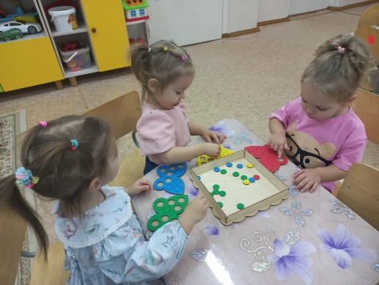

Ребенок – дошкольник большую часть времени проводит в детском саду, общается с воспитателем, учится у него многому, в том числе и культуре речи. Поэтому особо внимание педагогу следует уделять своей речи, она должна быть четкой и внятней.Причины низкого уровня развития речи:

• Воспитатель знает методику, но не технологию. Не знает уровня развития речи.

• Речевое развитие рассматривается как изолированный психологический процесс в отрыве от мышления и эмоций, воображения.

• Обучение идёт в лингвистической форме, игнорирует коммуникативные умения, отсюда - отсутствие культуры речи и культуры общения.

• Комфортное пребывание в саду способствует успешному развитию

*Что же надо помнить для успешного речевого развития ребёнка дошкольника?*

Необходимо помнить следующие:

• цель обучения должна быть эмоционально значима для него – достигнув цели, ребенок ждет похвалы или удивления взрослого;

• лучше сохраняется материал, тот который поразил и увлек ребенка;

• дети очень любят соревнование и игру;

• во многом внимание дошкольника зависит от изобретательности взрослых, их фантазий. В дошкольном учреждении должны быть созданы условия для развития речи детей в общении со взрослыми и сверстниками;

• обеспечить развитие звуковой культуры речи со стороны детей в соответствии с возрастными особенностями;

• обеспечить условия для обогащения их словаря в соответствии с возрастными особенностями;

• создать условия для овладения детьми грамматическим строем речи;

• развивать связную речь с учётом их возрастных особенностей;

• уделить специальное внимание развитию у детей понимания речи

(упражняя в выполнении словесных инструкций);

• приобщать детей к культуре чтения худ. литературы;

К трем годам, как правило, ребенок интенсивно набирает словарь, начинает говорить фразами. Одновременно с развитием речи развивается мышление и воображение, внимание, память, мышление - основы, на которых строится речь.

Дошкольный возраст наиболее благоприятен для развития речи. Но это очень трудно и ответственная работа, требующих подбора наиболее действенных средств и метода обучения. Одно из таких средств - игра, которая является ведущим видом деятельности в дошкольном возрасте.

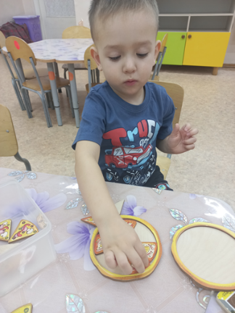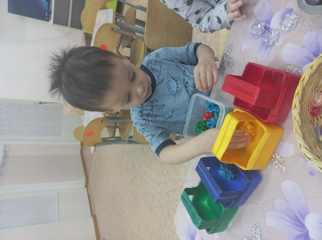

Как говорил А.С.Макаренко, игра обязательно должна присутствовать в детском коллективе. Детский коллектив, не играющий, не будет детским коллективом…

Воображение, развивается только в коллективе, обязательно играющем. В процессе реализации ФГОС в ДОУ игровой деятельности, как форме организации детской деятельности, отводится особая роль. Игра – это ведущая деятельность ребенка, посредством которой он органично развивается, познает.

Таким образом, игра выступает как самая важная деятельность, через которую педагоги решают все образовательные задачи, в том числе и обучение.

**Дидактические игры**

Что представляют собой дидактические игры?

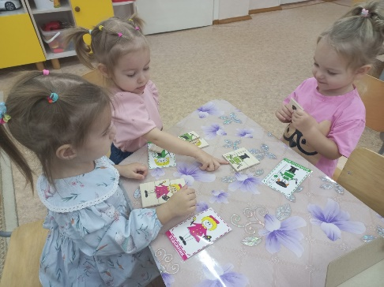

Дидактическая игра представляет собой многоплановое, сложное педагогическое явление: она является и игровым методом обучения детей дошкольного возраста, и формой обучения, и самостоятельной игровой деятельностью, и средством всестороннего воспитания личности ребенка.

Характерные особенности дидактических игр заключаются в том, что они создаются взрослыми с целью обучения и воспитания детей. Однако, созданные в дидактических целях, они остаются играми. Ребенка в этих играх привлекает игровая ситуация, а играя, он незаметно для себя решает дидактическую задачу.

Дидактические игры играют важную роль в развитии речи детей: пополняется и активизируется словарь, формируется правильное звукопроизношение, развивается связная речь, умение правильно выражать свои мысли. Дидактические задачи многих игр составлены так, чтобы научить детей составлять самостоятельные рассказы о предметах, явлениях в природе и в общественной жизни. Некоторые игры требуют от детей активного использования родовых, видовых понятий, например, «назови одним словом» или «назови три предмета».

В процессе многих игр развитие мышления и речи осуществляется в неразрывной связи. Активизируется речь при общении детей в игре, решение спорных вопросов. В игре развивается способность аргументировать свои утверждения, доводы.

В дошкольной педагогике все дидактические игры можно разделить на 3 основных вида: игры с предметами (игрушками), настольно-печатные и словесные игры.

Структурой дидактической игры являются:

• Дидактическая задача (нужно знать уровень подготовленности воспитанников, т.к. они должны оперировать уже имеющимися знаниями и представлениями).

• Игровые правила (цель: организовать действия, поведение детей. Могут разрешать, запрещать, предписывать, делая игру занимательной, напряженной).

• Игровые действия или ход игры (ими направляется, контролируется выполнение правил).

Методика организации дидактических игр имеет три направления: Подготовка, проведение, анализ.

«Подготовка»

• отбор игры в соответствии с задачами воспитания и обучения: углубление и обобщение знаний, развитие сенсорных способностей, активизация психических процессов (память, внимание, мышление, речь и др.);

• установление соответствия отобранной игры программным требованиям воспитания и обучения детей определенной возрастной группы;

• определение наиболее удобного времени проведения дидактической игры (в процессе организованного обучения на занятиях или в свободное от занятий и других режимных процессов время);

• выбор места для игры, где дети могут спокойно играть, не мешая другим;

• определения количества играющих (вся группа, небольшие подгруппы, индивидуально);

• подготовка необходимого дидактического материала для выбранной игры (игрушки, разные предметы, картинки…);

• подготовка к игре самого воспитателя: он должен изучить и осмыслить весь ход игры, свое место в игре, методы руководства игрой;

• подготовка к игре детей: обогащение их знаниями, представлениями о предметах и явлениях окружающей жизни, необходимыми для решения игровой задачи.

«Проведение»

• ознакомление детей с содержанием игры, с дидактическим материалом, который будет использован в игре (показ предметов, картинок, краткая беседа, в ходе которой уточняются знания и представления детей о них);

• объяснение хода и правил игры. При этом воспитатель обращает внимание на поведение детей в соответствии с правилами игры, на четкое выполнение правил;

• показ игровых действий, в процессе которого воспитатель учит детей правильно выполнять действие, доказывая, что в противном случае игра не приведет к нужному результату (например, если кто-то из ребят подсматривает, когда надо закрыть глаза);

• определение роли воспитателя в игре, его участие в качестве играющего, болельщика или арбитра. Мера непосредственного участия воспитателя в игре определяется возрастом детей, уровнем их подготовки, сложностью дидактической задачи, игровых правил. Участвуя в игре, педагог направляет действия играющих (советом, вопросом, напоминанием);

• подведение итогов игры – это ответственный момент в руководстве ею, т.к. по результатам, которых дети добиваются в игре, можно судить об ее эффективности, о том, будет ли она с интересом использоваться в самостоятельной игровой деятельности ребят. При подведении итогов воспитатель подчеркивает, что путь к победе возможен только через преодоление трудностей, внимание и дисциплинированность.

• В конце игры педагог спрашивает у детей, понравилась ли им игра, и обещает, что в следующий раз можно играть в новую игру, она будет тоже интересной.

Дети обычно ждут этого дня.

«Анализ»

Анализ проведенной игры направлен на выявление приемов ее подготовки и проведения: какие приемы оказались эффективными в достижении поставленной цели, что не сработало и почему. Это поможет совершенствовать как подготовку, так и сам процесс проведения игры, избежать впоследствии ошибок. Кроме того, анализ позволит выявить индивидуальные особенности в поведении и характере детей и, значит, правильно организовать индивидуальную работу с ними. Самокритичный анализ использования игры в соответствии с поставленной целью помогает варьировать игру, обогащать ее новым материалом в последующей работе.

В процессе многих игр развитие мышления и речи осуществляется в неразрывной связи, например в своей работе я использую такие игры, как “Назови ласково” “Чего не хватает”;“Угостим животных”

Отсюда можно сделать вывод:

Игра – ведущий вид деятельности, а игровая деятельность – самое интересное, доступное для ребёнка занятие. Именно через игровую совместную деятельность детей и педагога возможно расширять и активизировать словарь детей, формировать грамматический строй речи.

